**ATIVIDADES EXTENSIONISTAS**

**Trabalho Final**

**Curso**

(    ) Bacharelado em Engenharia da Computação

(    ) Bacharelado em Engenharia de Software

( ) Bacharelado em Ciência da Computação

( ) Bacharelado em Sistemas de Informação

( X ) CST em Análise e Desenvolvimento de Sistemas

(    ) CST em Banco de Dados

(    ) CST em Ciência de Dados

(    ) CST em Desenvolvimento Mobile

(    ) CST em Gestão da Tecnologia da Informação

(    ) CST em Jogos Digitais

(    ) CST em Redes de Computadores

**Disciplina**

( X ) Atividade Extensionista I: Tecnologia Aplicada à Inclusão Digital – Levantamento

(    ) Atividade Extensionista II: Tecnologia Aplicada à Inclusão Digital – Projeto

(    ) Atividade Extensionista III: Tecnologia Aplicada à Inclusão Digital – Análise

(    ) Atividade Extensionista IV: Tecnologia Aplicada à Inclusão Digital – Implementação

**Etapa**

( X ) Validação da proposta

(    ) Trabalho final

**Aluno(s) e RU(s)**

|  |  |
| --- | --- |
| **Aluno** | **RU** |
| Lindomar José Batistão | 4427651 |
|  |  |
|  |  |

**Título**

Gerenciar e Melhorar o Seu Bem-Estar

**Setor de Aplicação**

Esse projeto deverá ser aplicado em hospitais para auxiliar pacientes a manterem controle sobre suas medicações e consultas, melhorando a adesão ao tratamento e a comunicação com profissionais de saúde.

**Objetivos de Desenvolvimento Sustentável (ODS)**

(    ) 01. Erradicação da pobreza

(    ) 02. Fome zero e agricultura sustentável

( X ) 03. Saúde e bem-estar

(    ) 04. Educação de qualidade

(    ) 05. Igualdade de gênero

(    ) 06. Água potável e saneamento

(    ) 07. Energia limpa e acessível

(    ) 08. Trabalho decente e crescimento econômico

(    ) 09. Indústria, inovação e infraestrutura

(    ) 10. Redução das desigualdades

(    ) 11. Cidades e comunidades sustentáveis

(    ) 12. Consumo e produção responsáveis

(    ) 13. Ação contra a mudança global do clima

(    ) 14. Vida na água

(    ) 15. Vida terrestre

(    ) 16. Paz, justiça e instituições eficazes

(    ) 17. Parcerias e meios de implementação

**Objetivos**

* Promover a adesão ao tratamento médico através de lembretes de medicação e consultas.
* Facilitar o monitoramento de saúde pessoal, fornecendo ferramentas para registrar e acompanhar indicadores de saúde, como pressão arterial, níveis de glicose e frequência cardíaca.
* Fornecer dicas e recursos de bem-estar personalizados, ajudando os usuários a adotarem hábitos saudáveis e a melhorarem sua qualidade de vida.

**Metodologia**

Analisar requisitos funcionais e não funcionais. Duração 1 dia.

Identificar necessidades dos usuários. Duração 1 dia.

Design do Sistema

Duração 2 dias

Especificar arquitetura do sistema. Duração 1 dia.

Criar wireframes e protótipos. Duração 1 dia.

Definir modelo de dados e APIs. Duração 1 dia.

Desenvolvimento Front-End. Duração 2 dias.

Configurar ambiente React Native. Duração 1 dia.

Desenvolvimento Back-End. Duração 2 dias.

Desenvolver funcionalidades principais. Duração 4 dias.

Implementar interfaces de usuário. Duração 2 dias.

Configurar ambiente Django Rest Framework. Duração 1 dia.

Integração e Testes. Duração 1 dia.

Desenvolver endpoints da API. Duração 3 dias.

Implementar modelos e views. Duração 2 dias.

Integrar front-end com back-end. Duração 2 dias.

Configurar servidores e hospedagem. Duração 2 dias.

Monitorar uso e desempenho. Duração 2 dias.

Deploy em lojas de aplicativos. Duração 1 dia.

Deploy e Monitoramento. Duração 1 dia.

Corrigir bugs e otimizar desempenho. Duração 3 dias.

Testes unitários, de integração e de sistema. Duração 2 dias.

**Resultados Esperados/Obtidos**

**1. Metodologia**

A metodologia adotada para o desenvolvimento do sistema foi baseada no **processo incremental**, onde as etapas de análise, modelagem, implementação e testes foram realizadas de forma iterativa.

Para a **modelagem de requisitos**, utilizou-se a UML (Unified Modeling Language), a fim de representar as principais funcionalidades do sistema através de **diagramas de caso de uso**.  
A **modelagem do banco de dados** foi realizada através de um **Diagrama Entidade-Relacionamento (DER)**, que define as tabelas, atributos e relacionamentos necessários para o armazenamento de informações.

**1.1 Diagrama de Caso de Uso**

O diagrama da Figura 1 representa as interações do **usuário autenticado** com os principais módulos do sistema:

* Cadastro de usuário,
* Registro e consulta de indicadores de saúde (pressão arterial, glicemia e colesterol),
* Gerenciamento de calendário de medicamentos.

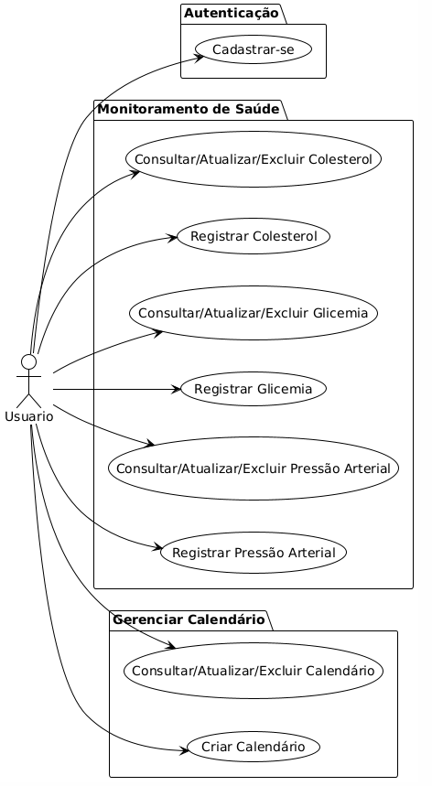

Figura 1 - Diagrama de Caso de Uso

**1.2 Modelagem de Dados – DER**

O **Diagrama Entidade-Relacionamento** (Figura 2) representa as entidades do sistema e seus relacionamentos. Cada usuário (User) pode possuir vários registros de pressão arterial, glicemia, colesterol e calendários.

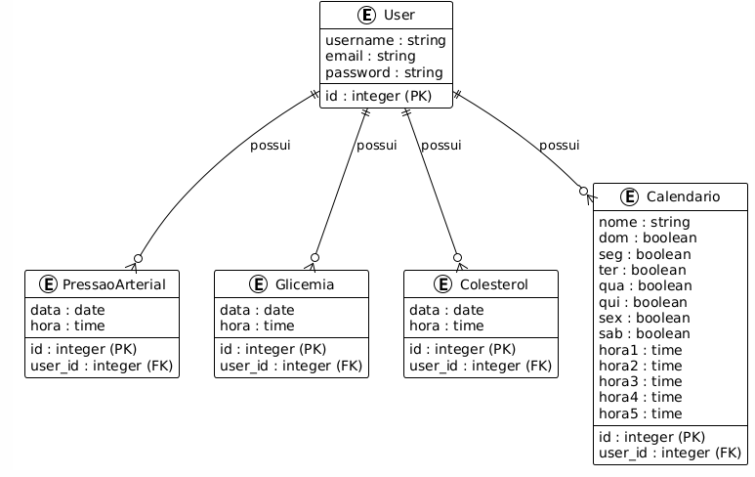

Figura 2 - – Diagrama Entidade-Relacionamento (DER)

**Desenvolvimento do Front-end**

O front-end do sistema foi desenvolvido utilizando **React Native**, com o objetivo de fornecer uma interface mobile responsiva e intuitiva. A escolha dessa tecnologia permite a criação de aplicações móveis multiplataforma (Android e iOS) com base em **JavaScript e JSX**, garantindo performance e uma boa experiência do usuário.

O projeto está estruturado em **componentes funcionais**, que utilizam o **React Hooks** (useState) para gerenciamento de estado local. A comunicação com o backend é realizada por meio da biblioteca **Axios**, que facilita o consumo de APIs REST. Além disso, o **AsyncStorage** é utilizado para o armazenamento local do **token JWT**, garantindo que as requisições autenticadas ao servidor sejam feitas de forma segura.

**Principais Telas do Aplicativo**

1. **Tela de Boas-Vindas (Home)**

Esta é a primeira tela exibida ao abrir o app. Ela serve como uma introdução amigável ao propósito do aplicativo e fornece acesso às telas de autenticação (Login e Cadastro).

#### Objetivo da Tela

A tela Home tem como função principal:

* Apresentar o nome e identidade visual do aplicativo.
* Informar de forma simples o que o app oferece.
* Permitir que o usuário entre ou crie uma conta.

#### Funcionalidades e estrutura

1. Cabeçalho: Título do app

* Exibe o nome do aplicativo em destaque, promovendo o propósito de monitoramento da saúde.

1. Imagem ilustrativa

* Mostra uma imagem localizada em assets/saude.png, que simboliza saúde e bem-estar.
* Torna a tela mais visual e acolhedora.

1. Lista de funcionalidades disponíveis

* Explica de forma simples e com ícones quais funcionalidades estarão disponíveis após o login.
* Serve como um “preview” das capacidades do app.

1. Ações de autenticação

* Dois botões direcionam o usuário:
  + Para a tela de login existente (Login)
  + Para o cadastro de uma nova conta (SignUp)
* Usam o React Navigation para navegação entre as rotas.

1. Rodapé motivacional

* Frase final que reforça o foco do app em autocuidado e qualidade de vida.

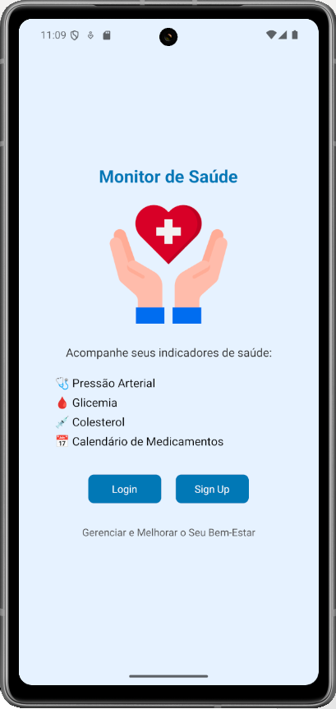

Figura 3 – Home

1. **Tela de Cadastro de Usuário (SignUp):**
   * Permite criar um novo usuário enviando os dados para o endpoint /api/signup/.
   * Em caso de sucesso, armazena o token de acesso e redireciona para a tela principal.

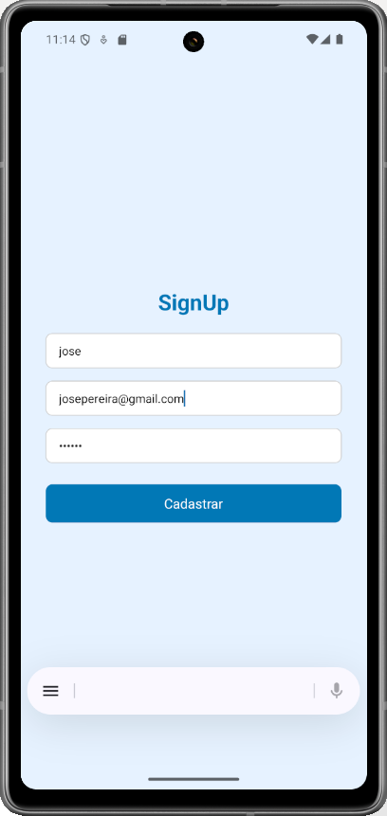

Figura 4 - Cadastro de Usuário

1. **Tela de Login:**
   * Autentica o usuário no servidor via /api/token/ e salva o token JWT no AsyncStorage.

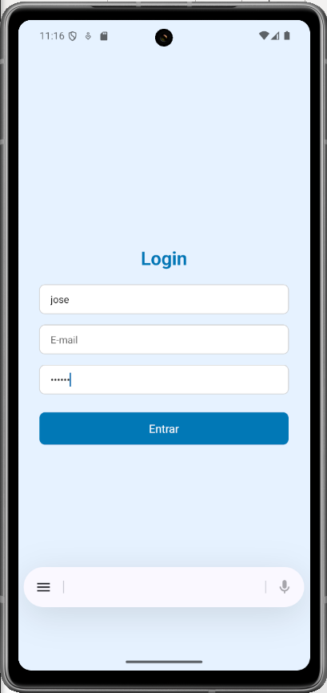

Figura 5 - Login

1. **Tela Inicial (Initial)**

Esta tela é a central de navegação do app. Ela dá acesso a todas as principais funcionalidades de monitoramento da saúde do usuário.

* **Funcionalidades principais:**

1. Visual e apresentação

* A tela exibe o título Monitor de Saúde com um subtítulo “Acompanhe seus indicadores de saúde”, reforçando a proposta do aplicativo.
* Logo abaixo, é apresentada uma grade com quatro ícones interativos, cada um levando a uma funcionalidade específica do app.

2. Navegação entre telas

Cada botão da grade possui um ícone e uma legenda, e quando pressionado leva o usuário para outra seção:

* HeartPulse Pressão arterial Tela para registrar e visualizar medições de pressão arterial
* BloodGlucose Glicemia Tela para registrar os níveis de glicose no sangue
* Cholesterol Colesterol Tela para registrar o colesterol
* Medications Medicamentos Tela de agendamento e controle de medicamentos

Todos esses botões usam navigation.navigate() para mover o usuário entre as rotas do React Navigation.

3. Logout (voltar à tela de login)

* Um botão “Voltar” com o ícone de login invertido é exibido ao final da tela.
* Ao ser pressionado, o app executa o logout:
  + Remove o token de autenticação do AsyncStorage;
  + Redireciona o usuário de volta para a tela “Home” (presumivelmente a tela de login ou boas-vindas).

4. Frase motivacional

Abaixo dos ícones há um texto de incentivo: Gerenciar e Melhorar o Seu Bem-Estar, promovendo a proposta de autocuidado do app.

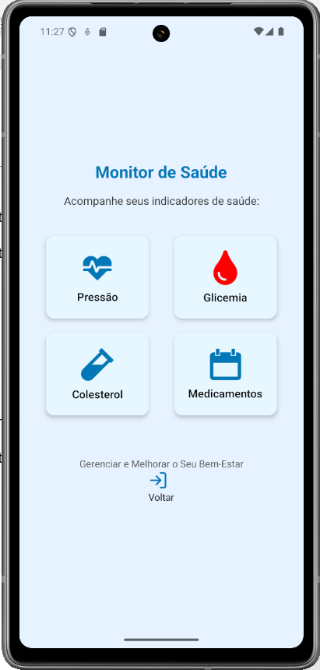

Figura 6 - Inicial

1. **Tela de Pressão Arterial (heart-pulse)**

Esta tela tem como objetivo permitir que o usuário registre manualmente suas medições de pressão arterial. Ela funciona da seguinte forma:

* **Funcionalidades principais:**

1. **Entrada de dados**  
   O usuário pode preencher:
   * A data da medição (no formato dd/mm/aaaa);
   * O horário da medição (no formato hh:mm);
   * O valor da pressão arterial sistólica (pressão "alta", ex: 120);
   * O valor da pressão arterial diastólica (pressão "baixa", ex: 80).
2. **Validação dos campos**  
   O app valida se:
   * A data e hora estão em formatos válidos;
   * Os valores de pressão são numéricos.
3. **Envio dos dados para o backend (API)**  
   Ao clicar em “Registrar”, os dados são:
   * Convertidos para o formato apropriado (ex: data → aaaa-mm-dd);
   * Enviados para o servidor via uma requisição HTTP POST;
   * A requisição inclui um cabeçalho Authorization com um token JWT, que é recuperado do AsyncStorage (ou seja, o envio é autenticado).
4. **Resposta da API e feedback**
   * Se o servidor responder com sucesso, o app exibe uma mensagem de confirmação ("Pressão registrada com sucesso!");
   * Em caso de erro (problemas na API ou nos dados), uma mensagem de alerta é exibida ao usuário.
5. **Visualização futura dos dados**
   * Embora o gráfico ainda não esteja implementado, a tela já reserva um espaço com o texto "[ Gráfico será exibido aqui ]", indicando que será possível futuramente visualizar a evolução da pressão ao longo do tempo.

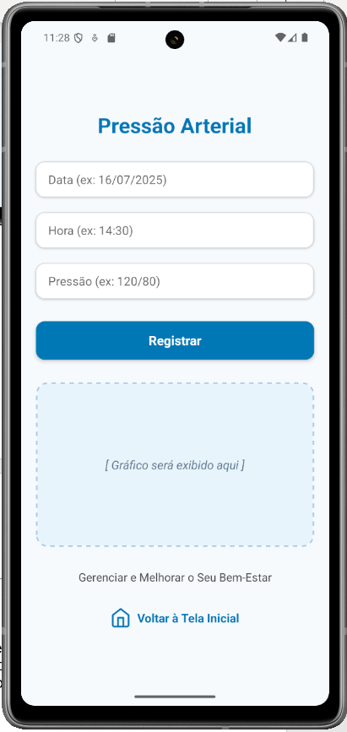

Figura 7 - Pressão Arterial

1. **Tela de Glicemia (blood-glucose):**
   * Permite cadastrar aglicemia, selecionar os dias e horários para gerar gráficos.
   * Envia os dados via requisições POST autenticadas com o token armazenado.

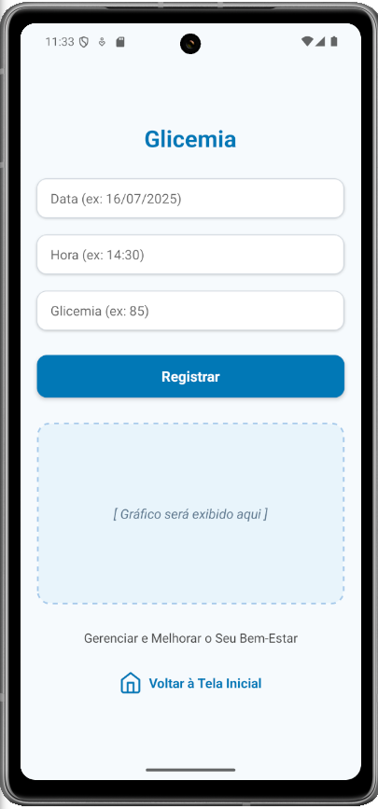

Figura 8 - Glicemia

1. **Tela de Colesterol (cholesterol):**
   * Permite cadastrar os valores de colesterol LDL e HDL, selecionar os dias e horários para gerar gráficos.
   * Envia os dados via requisições POST autenticadas com o token armazenado.

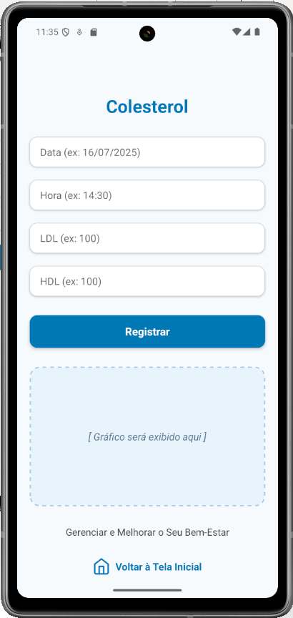

Figura 9 - Colesterol

1. **Tela de Medicamento (medications):**
   * Permite cadastrar medicamentos, selecionar os dias da semana e horários específicos para alertas.
   * Envia os dados via requisições POST autenticadas com o token armazenado.

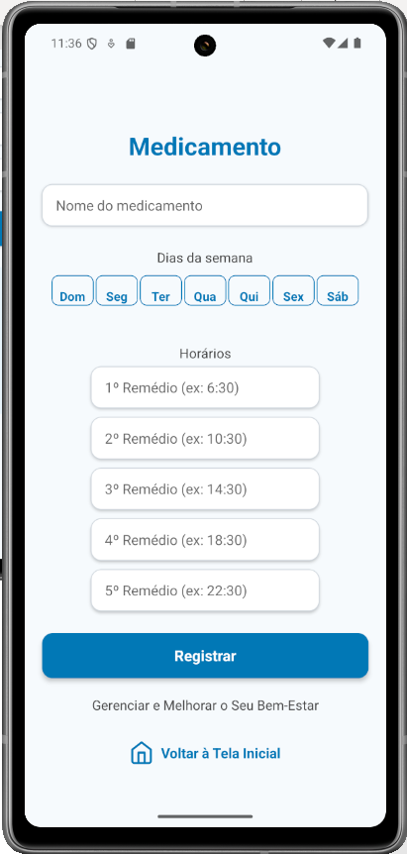

Figura 10 - Medicamento

**Considerações Finais**

O desenvolvimento do aplicativo "Monitor Saúde: Gerenciar e Melhorar o Seu Bem-Estar" representa um passo significativo no uso da tecnologia para promover a saúde e o bem-estar pessoal, alinhando-se aos Objetivos de Desenvolvimento Sustentável (ODS) da ONU, especialmente o ODS 3. Este projeto visa oferecer uma ferramenta acessível, eficiente e inclusiva para a gestão de saúde, com funcionalidades que atendem tanto a necessidades individuais quanto coletivas.

#### **Inovação e Impacto**

Este aplicativo não só inovará na maneira como as pessoas gerenciam sua saúde, mas também terá um impacto positivo em diversas áreas:

* **Pessoal**: Melhor adesão ao tratamento, maior conscientização sobre saúde e bem-estar, e uma rotina mais saudável.
* **Profissional**: Melhoria na comunicação entre pacientes e profissionais de saúde, proporcionando um acompanhamento mais preciso e personalizado.
* **Coletivo**: Contribuição significativa para programas de saúde pública, empresas e organizações que visam promover o bem-estar de suas comunidades.

#### **Metodologia e Desenvolvimento**

A metodologia adotada assegura um desenvolvimento estruturado e focado no usuário. Desde a definição clara de objetivos até a coleta de feedback para melhorias contínuas, cada etapa foi projetada para garantir a criação de um aplicativo robusto, eficaz e fácil de usar.

#### **Desenho Universal**

A aplicação dos sete princípios do Desenho Universal no desenvolvimento do aplicativo garante acessibilidade para todos os usuários, incluindo aqueles com deficiências. Isso promove a inclusão digital e assegura que o aplicativo possa ser utilizado por um público diverso.

#### **Sustentabilidade e Futuro**

O projeto não termina com a implementação inicial do aplicativo. A coleta contínua de feedback e a análise de dados de uso permitirão que o aplicativo evolua constantemente, adaptando-se às novas necessidades e incorporando avanços tecnológicos e médicos. Isso garante que o aplicativo permaneça relevante e eficaz a longo prazo.

### **Conclusão**

Em conclusão, o aplicativo "Monitor Saúde: Gerenciar e Melhorar o Seu Bem-Estar" tem o potencial de transformar a maneira como as pessoas gerenciam sua saúde, promovendo bem-estar, melhorando a comunicação com profissionais de saúde e contribuindo para a saúde pública. Este projeto não apenas atende a uma necessidade imediata, mas também estabelece uma base sólida para futuras inovações no campo da saúde digital. Ao alinhar-se com os princípios do ODS 3, este aplicativo se posiciona como uma ferramenta vital para alcançar uma saúde e bem-estar universal e sustentável.

<https://github.com/lindomarbatistao/bemestar.git>